Лабораторная работа № 11.

Текстовой редактор emacs

талебу тенке франк устон

Содержание

# 1 Цель работы

ознакомиться с операционной системой Linux. Получить практические навыки рабо- ты с редактором Emacs # Теоретическое введение

Здесь описываются теоретические аспекты, связанные с выполнением работы.

Например, в табл. 1 приведено краткое описание стандартных каталогов Unix.

Таблица 1: Описание некоторых каталогов файловой системы GNU Linux

| Имя каталога | Описание каталога |
| --- | --- |
| / | Корневая директория, содержащая всю файловую |
| /bin | Основные системные утилиты, необходимые как в однопользовательском режиме, так и при обычной работе всем пользователям |
| /etc | Общесистемные конфигурационные файлы и файлы конфигурации установленных программ |
| /home | Содержит домашние директории пользователей, которые, в свою очередь, содержат персональные настройки и данные пользователя |
| /media | Точки монтирования для сменных носителей |
| /root | Домашняя директория пользователя root |
| /tmp | Временные файлы |
| /usr | Вторичная иерархия для данных пользователя |

Более подробно про Unix см. в [1–4].

# 2 Задание

1. Ознакомиться с теоретическим материалом.
2. Ознакомиться с редактором emacs.
3. Выполнить упражнения.
4. Ответить на контрольные вопросы

# 3 Выполнение лабораторной работы

. Открыть emacs. 2. Создать файл lab07.sh с помощью комбинации Ctrl-x Ctrl-f (C-x C-f). 3. Наберите текст: Нажмите клавишу i и вводите следующий текст. 4. Сохранить файл с помощью комбинации Ctrl-x Ctrl-s (C-x C-s). 5. Проделать с текстом стандартные процедуры редактирования, каждое действие долж- но осуществляться комбинацией клавиш. 5.1. Вырезать одной командой целую строку (С-k). 5.2. Вставить эту строку в конец файла (C-y). 5.3. Выделить область текста (C-space). 5.4. Скопировать область в буфер обмена (M-w). 5.5. Вставить область в конец файла. 5.6. Вновь выделить эту область и на этот раз вырезать её (C-w). 5.7. Отмените последнее действие (C-/). 6. Научитесь использовать команды по перемещению курсора. 6.1. Переместите курсор в начало строки (C-a). 6.2. Переместите курсор в конец строки (C-e). 6.3. Переместите курсор в начало буфера (M-<). 6.4. Переместите курсор в конец буфера (M->). 7. Управление буферами. 7.1. Вывести список активных буферов на экран (C-x C-b). .2. Переместитесь во вновь открытое окно (C-x) o со списком открытых буферов и переключитесь на другой буфер. 7.3. Закройте это окно (C-x 0). 7.4. Теперь вновь переключайтесь между буферами, но уже без вывода их списка на экран (C-x b). 8. Управление окнами. 8.1. Поделите фрейм на 4 части: разделите фрейм на два окна по вертикали (C-x 3), а затем каждое из этих окон на две части по горизонтали (C-x 2) (см. рис. 9.1). 8.2. В каждом из четырёх созданных окон откройте новый буфер (файл) и введите несколько строк текста. 9. Режим поиска 9.1. Переключитесь в режим поиска (C-s) и найдите несколько слов, присутствующих в тексте. 9.2. Переключайтесь между результатами поиска, нажимая C-s. 9.3. Выйдите из режима поиска, нажав C-g. 9.4. Перейдите в режим поиска и замены (M-%), введите текст, который следует найти и заменить, нажмите Enter , затем введите текст для замены. После того как будут подсвечены результаты поиска, нажмите ! для подтверждения замены. 9.5. Испробуйте другой режим поиска, нажав M-s o. Объясните, чем он отличается от обычного режима (рис. 1).

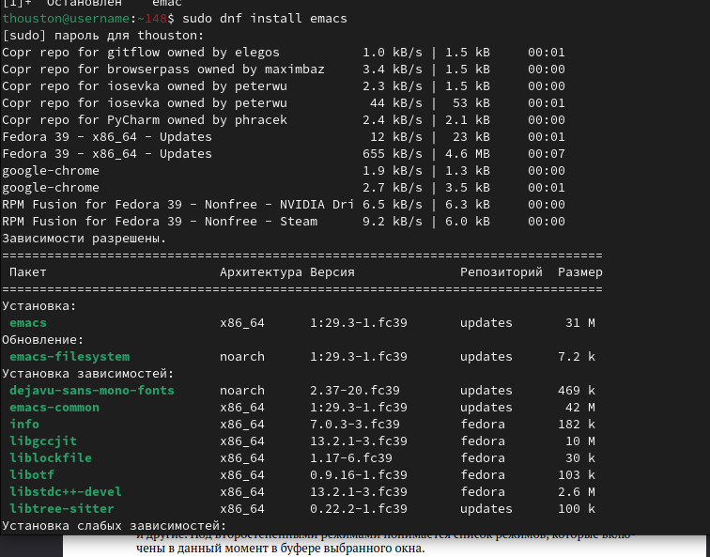

Рис. 1: Название рисунка

(рис. 2).

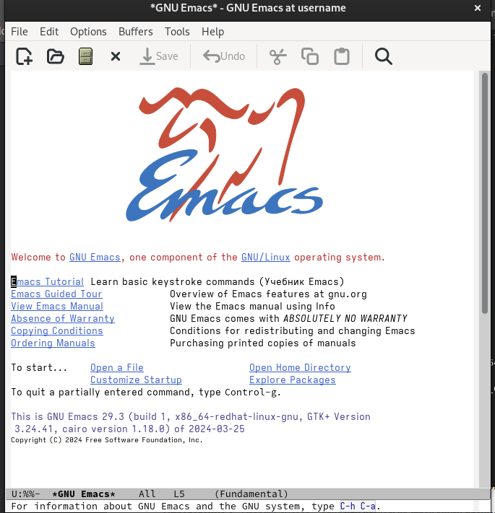

Рис. 2: Название рисунка

(рис. 3).

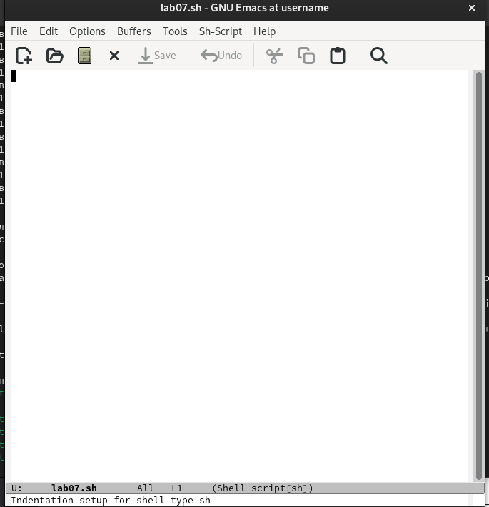

Рис. 3: Название рисунка

(рис. 4).

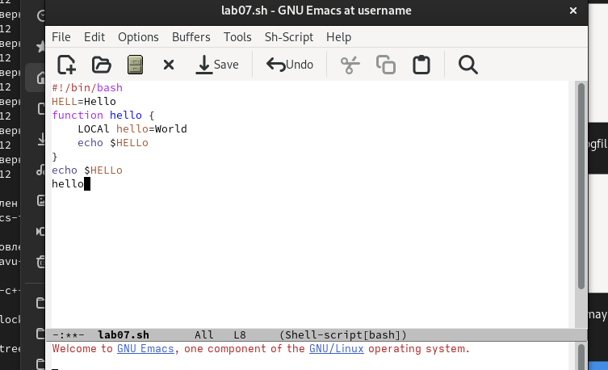

Рис. 4: Название рисунка

(рис. 5).

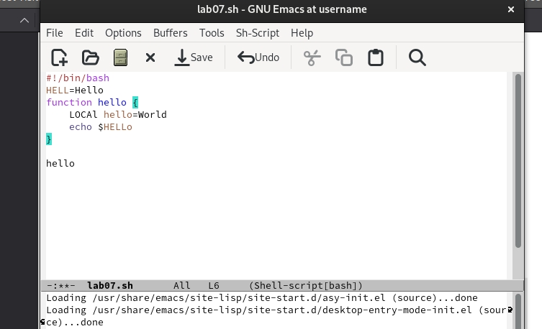

Рис. 5: Название рисунка

(рис. **¿fig:006?**).

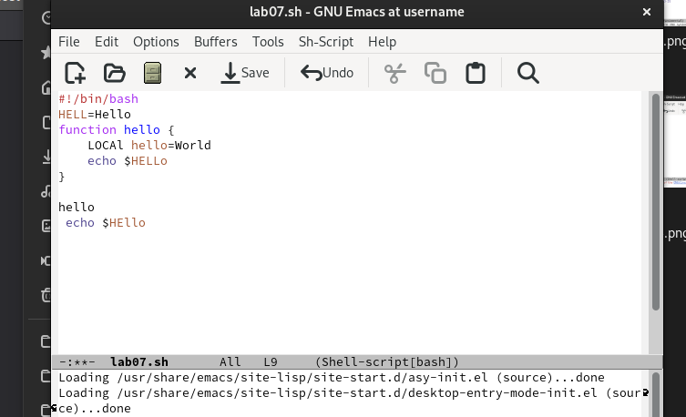 (рис. 6).

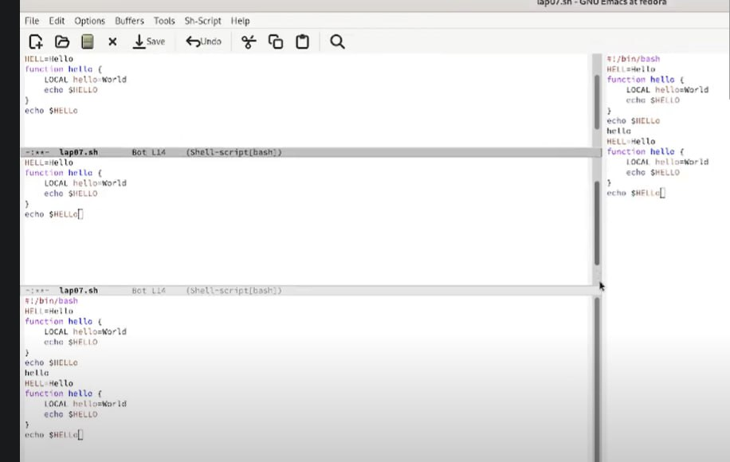

Рис. 6: Название рисунка

(рис. 7).

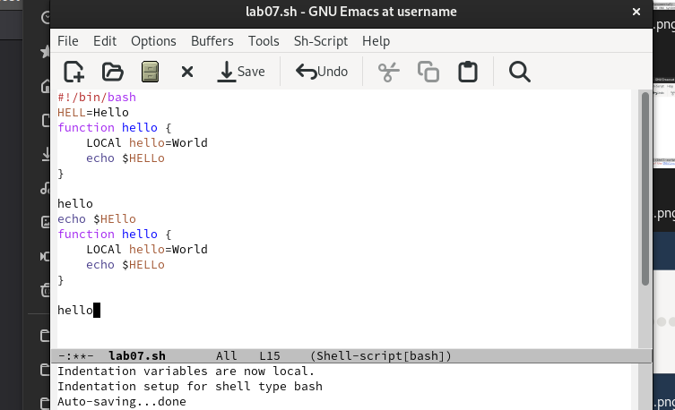

Рис. 7: Название рисунка

(рис. **¿fig:008?**).

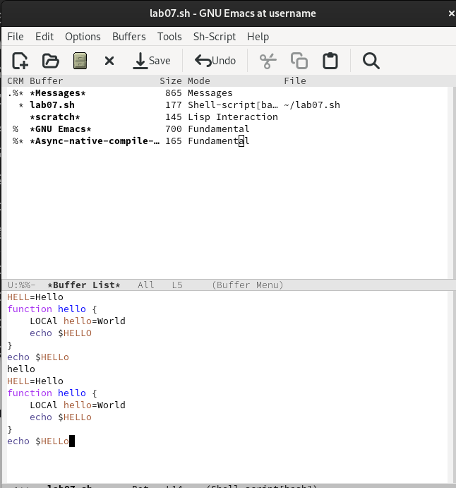 # Контрольные вопросы 1. Кратко охарактеризуйте редактор emacs.

Emacs — один из наиболее мощных и широко распространённых редакторов, используемых в мире UNIX. Написан на языке высокого уровня Lisp.

1. Какие особенности данного редактора могут сделать его сложным для освоения новичком?

Большое разнообразие сложных комбинаций клавиш, которые необходимы для редактирования файла и в принципе для работа с Emacs.

1. Своими словами опишите, что такое буфер и окно в терминологии emacs’а.

Буфер - это объект в виде текста. Окно - это прямоугольная область, в которой отображен буфер.

1. Можно ли открыть больше 10 буферов в одном окне?

Да, можно.

1. Какие буферы создаются по умолчанию при запуске emacs?

Emacs использует буферы с именами, начинающимися с пробела, для внутренних целей. Отчасти он обращается с буферами с такими именами особенным образом – например, по умолчанию в них не записывается информация для отмены изменений.

1. Какие клавиши вы нажмёте, чтобы ввести следующую комбинацию C-c | и C-c C-|?

Ctrl + c, а потом | и Ctrl + c Ctrl + |

1. Как поделить текущее окно на две части?

С помощью команды Ctrl + x 3 (по вертикали) и Ctrl + x 2 (по горизонтали).

1. В каком файле хранятся настройки редактора emacs?

Настройки emacs хранятся в файле . emacs, который хранится в домашней дирректории пользователя. Кроме этого файла есть ещё папка . emacs.

1. Какую функцию выполняет клавиша и можно ли её переназначить?

Выполняет фугкцию стереть, думаю можно переназначить.

1. Какой редактор вам показался удобнее в работе vi или emacs? Поясните почему.

Для меня удобнее был редактор Emacs, так как у него есть командая оболочка. А vi открывается в терминале, и выглядит своеобразно.

# Список литературы

1. Таненбаум Э., Бос Х. Современные операционные системы. 4-е изд. СПб.: Питер, 2015. 1120 с.

2. Robbins A. Bash Pocket Reference. O’Reilly Media, 2016. 156 с.

3. Zarrelli G. Mastering Bash. Packt Publishing, 2017. 502 с.

4. Newham C. [Learning the bash Shell: Unix Shell Programming](http://www.amazon.com/Learning-bash-Shell-Programming-Nutshell/dp/0596009658). O’Reilly Media, 2005. 354 с.